Música de película guía: 5
NOMBRE DE ESTUDIANTE: | CURSO: 4º
FECHA:
OBJETIVO DE APRENDIZAJE:
OA 03 Escuchar música en forma abundante de diversos contextos y culturas poniendo énfasis en: Tradición escrita (docta), música para variadas agrupaciones instrumentales (por ejemplo, "Entreacte" de J. Ibert, "Marcha Turca" del Septimino de L. V. Beethoven, "Sinfonía Turangalila" de O. Messiaen), música descriptiva (por ejemplo, "El tren de Caipira" de H. Villalobos, "Cuadros de una Exposición" de M. Mussorsky, "Los Peces" de J. Amenábar); Tradición oral (folclor, música de pueblos originarios); Popular (jazz, rock, fusión etc.), música de diversas agrupaciones instrumentales (por ejemplo, canciones como "El Rock del Mundial", música de películas como "TheYellowSubmarine", musicales como "Jesucristo Superestrella"). Escuchar apreciativamente al menos 20 músicas variadas de corta duración en el transcurso del año.
OBJETIVO DE LA CLASE:
Objetivo: Escuchar música de película para describir sensaciones de la letra de la canción a través de un análisis escrito.

Recordemos.
Elementos del lenguaje musical: El lenguaje musical es una expresión artística en la que existe una melodía, un ritmo y un pulso, que en conjunto crean una composición musical o canción. El lenguaje musical puede expresarse a través del pentagrama. En el lenguaje musical encontramos sus cualidades: altura, duración, intensidad, timbre.
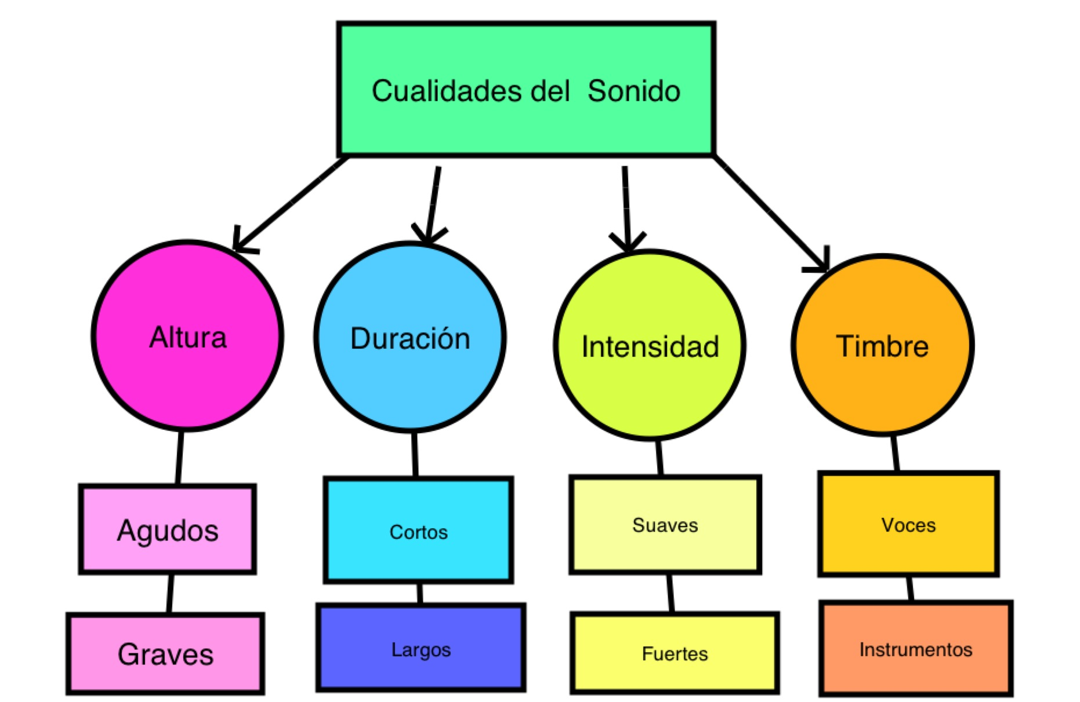

Actividad
I.-Ahora escucharás la canción de una épica película basada en una celebración religiosa, “Jesucristo superestrella”.
1.- Una persona adulta necesita un teléfono celular o computador con conexión a internet.
2.- Tu ayudante busca en youtube el siguiente link:
https://www.youtube.com/watch?v=zvRWT-9UXTQ Camilo Sesto Getsemaní
3.- No mires la pantalla solo debes escuchar.
4.- Busca una manta y te acuestas sobre ella (suelo). En esta posición tu ayudante presiona play. Cierra los ojos.
5.- Escucha con atención la canción, su letra. Si es necesario puedes escucharla más de una vez.
6.- Mientras escuchas comenta las sensaciones que te provoca la letra.
7.- Luego que termine la melodía, te sientas en el lugar donde realizas tus quehaceres escolares.
8.- Saca tu cuaderno de música, necesitas lápiz grafito.
9.- Junto a tu familia o con la persona adulta que te acompañe, analicen la canción, explica que te provoca esa situación relatada en la canción, el interprete de la canción logra transmitir el dolor, logras percibir la emoción que transmite la canción.
10.- En tu cuaderno escribe el análisis de la canción que realizaste junto a tu familia o adulto que te acompañe. La explicación la realizas tú no los integrantes de tu familia, ellos tu ayudan y guían en la actividad.
Luego de finalizar el análisis, le sacas una foto a tu cuaderno y lo envías a mi correo que aparece en esta guía en la parte superior derecha. No olvides escribir tu nombre.
La próxima actividad es un trabajo con tus manos y material reciclado, así que prepara tus articulaciones.
SOLUCIONARIO O RESPUESTA ESPERADA
NÚMERO DE PREGUNTA | RESPUESTA
I | La melodía inspira tragedia, dolor que se extiende en toda la interpretación.

